Implementacao de Alocacao Indexada por I-nodes
Trabalho 3 - Sistemas Operacionais | IFCE Campus Maracanau | Prof. Daniel Ferreira

Objetivo
Implementar e avaliar, por meio de uma simulacao didatica, a tecnica de alocacao indexada por i-nodes (modelo classico Unix V7/ext2), evidenciando como ponteiros diretos e tres niveis de indirecao (simples, dupla e tripla) permitem endereçar arquivos de tamanhos variados, e quantificar o custo de desempenho associado a cada nivel de indirecao percorrido.

Metodo
A simulacao foi implementada em Python, dividida em tres camadas: (1) VirtualDisk, que representa um disco fisico como um vetor de blocos de tamanho fixo, com bitmap de blocos livres e contadores de leituras/escritas fisicas; (2) Inode, estrutura de metadados com D ponteiros diretos e ponteiros para blocos de indirecao simples, dupla e tripla; e (3) FileSystem, que aloca blocos sob demanda seguindo a hierarquia direto -> simples -> duplo -> triplo, serializa os blocos de ponteiros em binario (via struct), realiza leitura sequencial com cache opcional de blocos de indirecao e libera recursivamente os blocos na remocao de arquivos. Nos parametros de demonstracao (block_size=16 B, D=4, P=4 ponteiros/bloco), o tamanho maximo de arquivo e D+P+P²+P³ = 88 blocos = 1408 bytes -- dimensionado pequeno de proposito para que exemplos compactos percorram todos os niveis de indirecao; a mesma logica escala para blocos de 4 KB e milhares de ponteiros, como em sistemas reais.

Metricas adotadas
- Numero de acessos a disco por nivel de indirecao (1/2/3/4 para direto/simples/duplo/triplo).
- Overhead de metadados: percentual de blocos do arquivo usados para ponteiros, e nao para dados.
- Fragmentacao interna: bytes desperdicados no ultimo bloco parcialmente ocupado.
- Efeito de cache de blocos de indirecao sobre o numero de leituras fisicas em leitura sequencial.
- Liberacao de blocos (dados e ponteiros) na remocao de arquivos, verificando ausencia de vazamentos.

Principais resultados
Quatro arquivos de tamanhos crescentes foram criados para exercitar cada nivel de indirecao (tabela abaixo). O custo de acesso cresce de forma previsivel com o nivel atingido (1 a 4 acessos), enquanto o overhead de metadados sobe de 0% (so direto) para ~25% (indireto triplo). Em uma varredura mais ampla (20 tamanhos, de ~70 B a 1408 B), a leitura sequencial com cache de blocos de indirecao reduziu as leituras fisicas em ate 63,6% no maior arquivo testado, frente a leitura sem cache. A remocao de arquivos liberou 100% dos blocos alocados em todos os casos testados (inclusive apos exclusoes e recriacoes sucessivas), sem vazamento de blocos -- validado por 13 testes automatizados (unittest).
Arquivo | Tam.(B) | Nivel | Acessos | Overhead metad. | Fragm. interna | Reducao c/ cache
pequeno.txt | 56 | direto | 1 | 0,0% | 8 B | 0,0%
medio.txt | 124 | simples | 2 | 11,1% | 4 B | 25,0%
grande.txt | 368 | duplo | 3 | 20,7% | 0 B | 49,1%
enorme.txt | 464 | triplo | 4 | 25,6% | 0 B | 51,2%
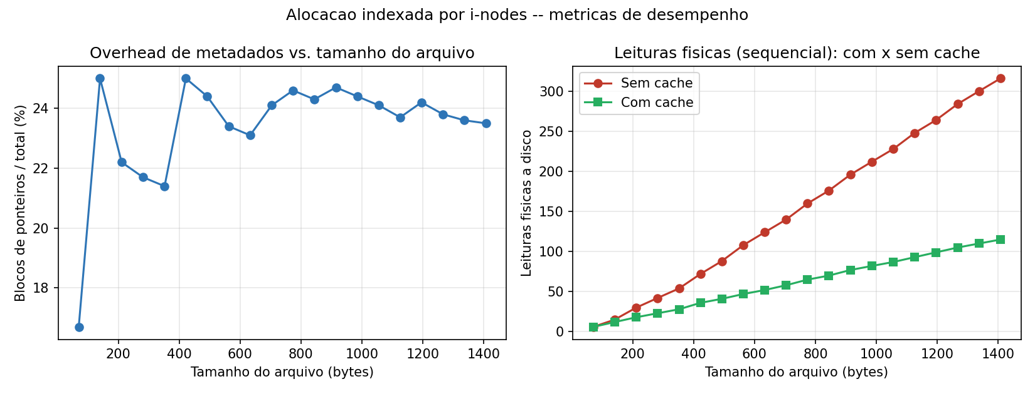
Figura 1 - Varredura de 20 tamanhos de arquivo (70 a 1408 B): overhead de metadados e leituras fisicas com/sem cache de blocos de indirecao.
Codigo-fonte completo, testes automatizados e script de benchmark (varredura de tamanhos com geracao de grafico) disponiveis no repositorio GitHub do grupo.

